МИНИСТЕРСТВО ОБРАЗОВАНИЯ И НАУКИ УКРАИНЫ

НАЦИОНАЛЬНЫЙ АЭРОКОСМИЧЕСКИЙ УНИВЕРСИТЕТ

ИМ. Н. Е. ЖУКОВСКОГО

«ХАРЬКОВСКИЙ АВИАЦИОННЫЙ ИНСТИТУТ»

ДОМАШНЯЯ РАБОТА

ВАРИАНТ №12

Выполнила: студентка группы 335а

Специальности 122 «Информатика»

Скицан Ольга

Проверил: ст. преподаватель каф. 304

Коробчинский К.П.

Харьков – 2018

**Цель работы:** Создать программу на языке С#, используя уже созданную базу данных.

**Задание:**

На автопредприятии имеются машины с известными государственными номерами - все грузовые, с одинаковым бензином и перечнем запчастей. Водители совершают рейсы, о которых нужно знать: откуда и куда выполнялся рейс, какой груз, дату отправления в рейс и прибытия назад. Есть рейсы, в которые выезжают два водителя. Водители ездят на любой машине. Если в рейсе случилась поломка, то водитель должен сообщить о ее типе, после чего со склада выдается стандартный набор запчастей для устранения поломки. Все запчасти имеют фиксированную цену. Набор запчастей для ремонта зависит от вида поломки. В одном рейсе может быть более одной поломки.

Запросы:

* Получить список рейсов в указанном диапазоне дат;
* Найти, сколько дней в рейсах провел каждый водитель, а также водителей, которые провели в рейсах максимальное количество дней, а также водителей, в рейсах которых никогда не случалась поломка заданного вида;
* Подсчитать, в какую сумму денег обошелся ремонт поломок каждого вида, и найти тот вид поломок, который встречается наиболее часто;
* Подсчитать среднее количество поломок заданного вида в расчете на один рейс (суммарное количество поломок заданного типа разделить на общее количество рейсов);
* Найти, на каких машинах заданный вид поломки никогда не случался.

Транзакции:

* + - Выполнить новый рейс, учитывая сведения о поломках;
* Купить новую машину.

**База данных**

CREATE TABLE Reis (

id_reisa int IDENTITY Primary key,

vremya_pribivaniya DATETIME NOT NULL,

vremya_otpravleniya DATETIME NULL,

)

CREATE TABLE Voditeli (

id_Voditelya int IDENTITY Primary key,

FIO nVARCHAR(40) NOT NULL,

Telefon VARCHAR(15) NULL,

Adress nVARCHAR(25) NULL,

)

CREATE TABLE Gruz (

id_gruza int IDENTITY Primary key,

id_reisa int NOT NULL FOREIGN KEY REFERENCES Reis(id_reisa),

id_Voditelya int NOT NULL FOREIGN KEY REFERENCES Voditeli(id_Voditelya),

kol_vo_gruza int NOT NULL,

)

CREATE TABLE Tehnika (

id_mashin int IDENTITY Primary key,

model nVARCHAR(30) NOT NULL,

id_Voditelya int NOT NULL FOREIGN KEY REFERENCES Voditeli(id_Voditelya),

)

CREATE TABLE Jobs (

id_Jobs int IDENTITY Primary key,

FIO_Jobs nVARCHAR(50) NOT NULL,

Kontaktnie_dannie nVARCHAR(15) NOT NULL,

)

CREATE TABLE Polomka (

id_polomki int IDENTITY Primary key,

id_mashin int NOT NULL FOREIGN KEY REFERENCES Tehnika(id_mashin),

id_jobs int NOT NULL FOREIGN KEY REFERENCES Jobs(id_Jobs),

vremya_polomki DATETIME NULL

)

CREATE TABLE Detali (

id_detali int IDENTITY Primary key,

id_polomki int NOT NULL FOREIGN KEY REFERENCES Polomka(id_polomki),

id_mashin int NOT NULL FOREIGN KEY REFERENCES Tehnika(id_mashin),

kol_vo_detaley int NOT NULL

)

CREATE TABLE Dostavka (

id_Dostavka int IDENTITY Primary key,

id_gruza int NOT NULL FOREIGN KEY REFERENCES Gruz(id_gruza),

id_mashin int NOT NULL FOREIGN KEY REFERENCES Tehnika(id_mashin),

vremya_pribitiya DATETIME NOT NULL

)

***Заполнение таблиц:***

INSERT INTO Reis

Values

('2018-09-14 11:20:13','2018-09-14 22:34:11'),

('2018-09-11 22:30:56','2018-09-11 10:20:20'),

('2018-09-22 15:14:56','2018-09-22 09:00:00'),

('2018-09-29 23:55:33','2018-09-29 19:05:20'),

('2018-09-05 09:30:44','2018-09-05 01:45:00'),

('2018-10-16 09:17:00','2018-10-16 12:00:10')

go

INSERT INTO Voditeli

Values

('Иванов Иван Иванович','+380960252271','Чкалова 14'),

('Смирнов Алексей Николаевич','+380931333333','Чернышевского 125'),

('Васильев Валерий Петрович','+380660555551','Дружбы Народов 116'),

('Морозов Николай Николаевич','+380999999999','Сумская 56'),

('Николаев Егор Егорович','+380559110345','Садовая 67'),

('Алексеев Семен Александрович','+380960555678','Центральная 45')

go

INSERT INTO Gruz

Values

(13,1,5),

(14,2,1),

(15,3,10),

(16,4,1),

(17,5,1),

(18,6,1)

go

INSERT INTO Tehnika

Values

('Henschel 33D1',1),

('Урал 375Д',2),

('Toyota Grand Hiace',3),

('Toyota Dyna 150',4),

('Nissan Cabstar',5),

('Renault Magnum',6)

go

INSERT INTO Jobs

Values

('Калилин Игорь Викторович','+380950345678'),

('Маслов Прохор Петрович','+380994234556'),

('Абрамов Андрей Алексеевич','+380678567223'),

('Щербаков Никита Сергеевич','+380950567233'),

('Данилов Андрей Андреевич','+380930567890'),

('Овчинников Дмитрий Егорович','+380930777888')

Go

INSERT INTO Polomka

Values

(1,1,NULL),

(2,2,'2018-09-11 18:23:56'),

(3,3,NULL),

(4,4,NULL),

(5,5,NULL),

(6,6,'2018-10-16 09:17:00')

Go

INSERT INTO Detali

Values

(1,1,5),

(2,2,1),

(3,3,1),

(4,4,11),

(5,5,2),

(6,6,5)

go

INSERT INTO Dostavka

Values

(2,1,'2018-09-14 11:20:13'),

(3,2,'2018-09-11 22:30:56'),

(4,3,'2018-09-22 15:14:56'),

(5,5,'2018-09-29 23:55:33'),

(6,5,'2018-09-05 09:30:44'),

(7,6,'2018-10-16 09:17:00')

go

***Процедуры и функции созданные для заданных в задании запросах:***

1. Получить список рейсов в указанном диапазоне дат

Create PROCEDURE Zadanie111

@PayDay1 DATETIME,@PayDay2 DATETIME

AS

BEGIN

SELECT Gruz.id_reisa

FROM Reis

INNER JOIN Gruz ON Gruz.id_reisa=Reis.id_reisa

INNER JOIN Voditeli ON Voditeli.id_Voditelya=Gruz.id_Voditelya

Where Reis.vremya_otpravleniya between @PayDay1 and @PayDay2

GO

EXEC Zadanie111 '2017-01-01 00:00:00','2018-10-30 00:00:00'

1. Найти, сколько дней в рейсах провел каждый водитель, а также водителей, которые провели в рейсах максимальное количество дней, а также водителей, в рейсах которых никогда не случалась поломка заданного вида

* Найти, сколько дней в рейсах провел каждый водитель

Сreate proc Proc1

AS

BEGIN

SELECT DATEDIFF(day,Reis.vremya_otpravleniya,Reis.vremya_pribivaniya) AS 'DURATION_DAY', Voditeli.FIO

FROM Reis

INNER JOIN Gruz ON Gruz.id_reisa=Reis.id_reisa

INNER JOIN Voditeli ON Voditeli.id_Voditelya=Gruz.id_Voditelya

EXEC Proc1

* Найти водителей, которые провели в рейсах максимальное количество дней

CREATE TABLE MaxDay

(

DDay int,

Name nVARCHAR(100)

--)

Create proc Proc3

AS

BEGIN

SELECT MAX (DATEDIFF(day,Reis.vremya_otpravleniya,Reis.vremya_pribivaniya) ) ,Voditeli.FIO

FROM Reis

INNER JOIN Gruz ON Gruz.id_reisa=Reis.id_reisa

INNER JOIN Voditeli ON Voditeli.id_Voditelya=Gruz.id_Voditelya group by Voditeli.FIO

end

EXEC Proc3

SELECT * FROM MaxDay

* Найти водителей, в рейсах которых никогда не случалась поломка заданного вида

Create function Zadanie3_3(@vid_p NVARCHAR(60))

Returns table

As

Return

(

SELECT Voditeli.FIO

FROM Tehnika

INNER JOIN Voditeli ON Voditeli.id_Voditelya=Tehnika.id_Voditelya

INNER JOIN Polomka ON Tehnika.id_mashin =Polomka.id_mashin

Where Polomka.vid_polomki<>@vid_p

);

GO

SELECT * from Zadanie3_3('Vid 1')

1. Подсчитать суммарное количество поломок заданного типа разделить на общее количество рейсов

CREATE procedure Zadanie444(@vid_polomki NVARCHAR(80))

AS

BEGIN

DECLARE @kol int

DECLARE @vsego_reisov int

DECLARE @avg_polomok real

SET @kol=(

--

SELECT

count(*) As '- ' from Polomka

where Polomka.vid_polomki=@vid_polomki)

----

SET @vsego_reisov=(

SELECT count(*) As '- ' from Reis)

----

SET @avg_polomok=(

@kol/@vsego_reisov)

PRINT @kol

PRINT @vsego_reisov

PRINT @avg_polomok

end

exec Zadanie444 'Vid 2'

1. Подсчитать, в какую сумму денег обошелся ремонт поломок каждого вида, и найти тот вид поломок, который встречается наиболее часто

CREATE procedure Zadanie3_33333(@vid_polomki NVARCHAR(50))

AS

BEGIN

DECLARE @summa int

DECLARE @polomka nVARCHAR(60)

SET @summa=(

Select SUM(Polomka.Stoimosti) From Polomka

Where Polomka.vid_polomki=@vid_polomki)

SET @polomka=

(select vid_polomki from Polomka

group by vid_polomki

having count(*) >= ALL(select count(*) from Polomka group by vid_polomki))

PRINT @summa

PRINT @polomka

end

exec Zadanie3_33333 'Vid 2'

1. Найти, на каких машинах заданный вид поломки никогда не случался.

CREATE FUNCTION dbo.ufn_CarReports ( @CrashType nvarchar(50) )

RETURNS @Reports TABLE

(

CarID int primary key identity,

CarModel nvarchar(30) NOT NULL

)

AS

BEGIN

INSERT @Reports

SELECT T.model

FROM Polomka AS P

RIGHT OUTER JOIN Tehnika AS T

ON P.id_mashin = T.id_mashin

WHERE vid_polomki <> @CrashType

RETURN

END

SELECT * FROM [dbo].[ufn_CarReports] ('Vid 2')

GO

**Программный код на C#**

using System;

using System.Collections.Generic;

using System.ComponentModel;

using System.Data;

using System.Data.SqlClient;

using System.Drawing;

using System.Linq;

using System.Text;

using System.Threading.Tasks;

using System.Windows.Forms;

namespace WindowsFormsApplication1

{

public partial class Form1 : Form

{

public Form1()

{

InitializeComponent();

dateTimePicker1.Format = DateTimePickerFormat.Time;

dateTimePicker2.Format = DateTimePickerFormat.Time;

}

private void button1_Click(object sender, EventArgs e)

{

string connectionString = @"Data Source= A203-14; Initial Catalog = АвтоБД_1;Integrated Security=True";

string sqlExpression = "INSERT INTO [Tehnika] (model,id_Voditelya) VALUES (@model,@id_Voditelya)";

using (SqlConnection connection = new SqlConnection(connectionString))

{

try

{

connection.Open();

SqlCommand command = new SqlCommand(sqlExpression, connection);

command.Parameters.AddWithValue("model", textBox2.Text);

command.Parameters.AddWithValue("id_Voditelya", textBox1.Text);

if (command.ExecuteNonQuery() == 1)

MessageBox.Show("Запись успешно добавлена!");

connection.Close();

}

catch (SqlException ex)

{

MessageBox.Show(ex.Message);

}

}

}

private void button4_Click(object sender, EventArgs e)

{

}

private void button2_Click(object sender, EventArgs e)

{

string connectionString = @"Data Source= A203-14; Initial Catalog = АвтоБД_1;Integrated Security=True";

string sqlExpression = "UPDATE [Detali] SET [id_polomki]=@id_polomki, [id_mashin]=@id_mashin,[kol_vo_detaley]=@kol_vo_detaley WHERE [id_detali]=@id_detali";

using (SqlConnection connection = new SqlConnection(connectionString))

{

try

{

connection.Open();

SqlCommand command = new SqlCommand(sqlExpression, connection);

command.Parameters.AddWithValue("id_detali", textBox3.Text);

command.Parameters.AddWithValue("id_polomki", textBox4.Text);

command.Parameters.AddWithValue("id_mashin", textBox5.Text);

command.Parameters.AddWithValue("kol_vo_detaley", textBox6.Text);

if (command.ExecuteNonQuery() == 1)

MessageBox.Show("Запись успешно изменена!");

connection.Close();

}

catch (SqlException ex)

{

MessageBox.Show(ex.Message);

}

}

}

private void button3_Click(object sender, EventArgs e)

{

string connectionString = @"Data Source= A203-14; Initial Catalog = АвтоБД_1;Integrated Security=True";

string sqlExpression = "DELETE FROM [Jobs] WHERE id_Jobs=@id_Jobs";

using (SqlConnection connection = new SqlConnection(connectionString))

{

try

{

connection.Open();

SqlCommand command = new SqlCommand(sqlExpression, connection);

command.Parameters.AddWithValue("id_Jobs", textBox7.Text);

if (command.ExecuteNonQuery() == 1)

MessageBox.Show("Запись успешно удалена!");

connection.Close();

}

catch (SqlException ex)

{

MessageBox.Show(ex.Message);

}

}

}

private void button8_Click(object sender, EventArgs e)

{

string connectString = @"Data Source= A203-14; Initial Catalog = АвтоБД_1;Integrated Security=True";

SqlConnection myConnection = new SqlConnection(connectString);

myConnection.Open();

string query = "SELECT * FROM [Tehnika]";

SqlCommand command = new SqlCommand(query, myConnection);

SqlDataReader reader = command.ExecuteReader();

List<string[]> data = new List<string[]>();

while (reader.Read())

{

data.Add(new string[3]);

data[data.Count - 1][0] = reader[0].ToString();

data[data.Count - 1][1] = reader[1].ToString();

data[data.Count - 1][2] = reader[2].ToString();

}

reader.Close();

myConnection.Close();

foreach (string[] s in data)

dataGridView1.Rows.Add(s);

}

private void button9_Click(object sender, EventArgs e)

{

string connectString = @"Data Source= A203-14; Initial Catalog = АвтоБД_1;Integrated Security=True";

SqlConnection myConnection = new SqlConnection(connectString);

myConnection.Open();

string query = "SELECT * FROM [Detali]";

SqlCommand command = new SqlCommand(query, myConnection);

SqlDataReader reader = command.ExecuteReader();

List<string[]> data = new List<string[]>();

while (reader.Read())

{

data.Add(new string[4]);

data[data.Count - 1][0] = reader[0].ToString();

data[data.Count - 1][1] = reader[1].ToString();

data[data.Count - 1][2] = reader[2].ToString();

data[data.Count - 1][3] = reader[3].ToString();

}

reader.Close();

myConnection.Close();

foreach (string[] s in data)

dataGridView2.Rows.Add(s);

}

private void button4_Click_1(object sender, EventArgs e)

{

string connectString = @"Data Source= A203-14; Initial Catalog = АвтоБД_1;Integrated Security=True";

SqlConnection myConnection = new SqlConnection(connectString);

myConnection.Open();

string query = "SELECT * FROM [Jobs]";

SqlCommand command = new SqlCommand(query, myConnection);

SqlDataReader reader = command.ExecuteReader();

List<string[]> data = new List<string[]>();

while (reader.Read())

{

data.Add(new string[3]);

data[data.Count - 1][0] = reader[0].ToString();

data[data.Count - 1][1] = reader[1].ToString();

data[data.Count - 1][2] = reader[2].ToString();

}

reader.Close();

myConnection.Close();

foreach (string[] s in data)

dataGridView3.Rows.Add(s);

}

private void button5_Click(object sender, EventArgs e)

{

string connectString = @"Data Source= A203-14; Initial Catalog = АвтоБД_1;Integrated Security=True";

string sqlExpression = "dbo.Zadanie112";

SqlConnection connection = new SqlConnection(connectString);

connection.Open();

SqlCommand command = new SqlCommand(sqlExpression, connection);

command.CommandType = System.Data.CommandType.StoredProcedure;

command.Parameters.AddWithValue("PayDay1", "2017-01-01 00:00:00");

command.Parameters.AddWithValue("PayDay2", "2017-03-30 00:00:00");

SqlDataReader reader = command.ExecuteReader();

List<string[]> data = new List<string[]>();

while (reader.Read())

{

data.Add(new string[2]);

data[data.Count - 1][0] = reader[0].ToString();

data[data.Count - 1][1] = reader[1].ToString();

}

reader.Close();

connection.Close();

foreach (string[] s in data)

dataGridView4.Rows.Add(s);

}

private void button7_Click(object sender, EventArgs e)

{

string connectString = @"Data Source= A203-14; Initial Catalog = АвтоБД_1;Integrated Security=True";

string sqlExpression = "dbo.Proc1";

SqlConnection connection = new SqlConnection(connectString);

connection.Open();

SqlCommand command = new SqlCommand(sqlExpression, connection);

command.CommandType = System.Data.CommandType.StoredProcedure;

SqlDataReader reader = command.ExecuteReader();

List<string[]> data = new List<string[]>();

while (reader.Read())

{

data.Add(new string[2]);

data[data.Count - 1][0] = reader[0].ToString();

data[data.Count - 1][1] = reader[1].ToString();

}

reader.Close();

connection.Close();

foreach (string[] s in data)

dataGridView5.Rows.Add(s);

}

private void button6_Click(object sender, EventArgs e)

{

string connectString = @"Data Source= A203-14; Initial Catalog = АвтоБД_1;Integrated Security=True";

string sqlExpression = "SELECT * FROM [MaxDay]";

SqlConnection connection = new SqlConnection(connectString);

connection.Open();

SqlCommand command = new SqlCommand(sqlExpression, connection);

SqlDataReader reader = command.ExecuteReader();

List<string[]> data = new List<string[]>();

while (reader.Read())

{

data.Add(new string[2]);

data[data.Count - 1][0] = reader[0].ToString();

data[data.Count - 1][1] = reader[1].ToString();

}

reader.Close();

connection.Close();

foreach (string[] s in data)

dataGridView6.Rows.Add(s);

}

private void button10_Click(object sender, EventArgs e)

{

string connectString = @"Data Source= A203-14; Initial Catalog = АвтоБД_1;Integrated Security=True";

string sqlExpression = "SELECT * FROM dbo.Zadanie3_3(@vid_p)";

SqlConnection connection = new SqlConnection(connectString);

connection.Open();

SqlCommand command = new SqlCommand(sqlExpression, connection);

command.Parameters.AddWithValue("vid_p", textBox8.Text);

// command.CommandType = System.Data.CommandType.StoredProcedure;

SqlDataReader reader = command.ExecuteReader();

List<string[]> data = new List<string[]>();

while (reader.Read())

{

data.Add(new string[1]);

data[data.Count - 1][0] = reader[0].ToString();

}

reader.Close();

connection.Close();

foreach (string[] s in data)

dataGridView7.Rows.Add(s);

}

private void button12_Click(object sender, EventArgs e)

{

string connectString = @"Data Source= A203-14; Initial Catalog = АвтоБД_1;Integrated Security=True";

string sqlExpression = "SELECT * FROM [dbo].[ufn_CarReports](@vid_polomki)";

SqlConnection connection = new SqlConnection(connectString);

connection.Open();

SqlCommand command = new SqlCommand(sqlExpression, connection);

command.Parameters.AddWithValue("vid_polomki", textBox10.Text);

SqlDataReader reader = command.ExecuteReader();

List<string[]> data = new List<string[]>();

while (reader.Read())

{

data.Add(new string[2]);

data[data.Count - 1][0] = reader[0].ToString();

data[data.Count - 1][1] = reader[1].ToString();

}

reader.Close();

connection.Close();

foreach (string[] s in data)

dataGridView8.Rows.Add(s);

}

}

}

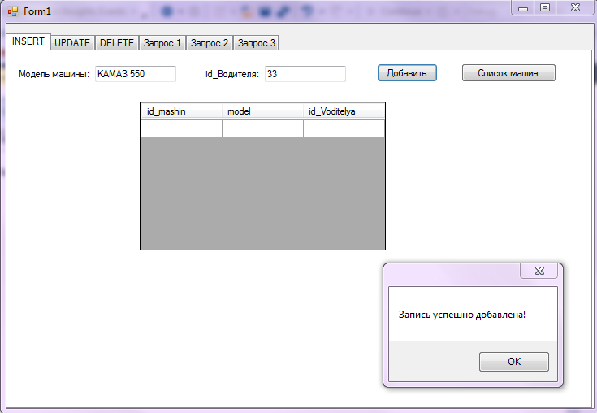

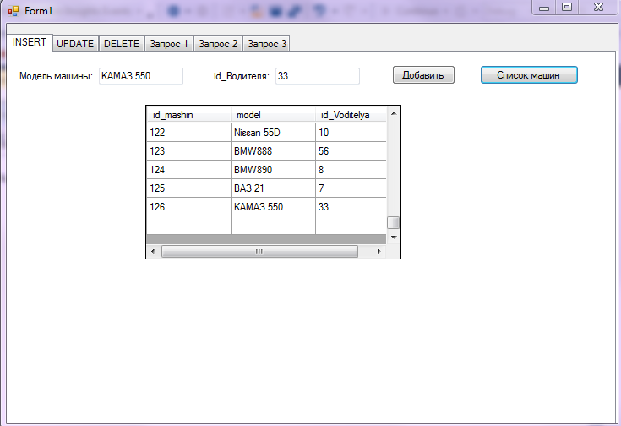

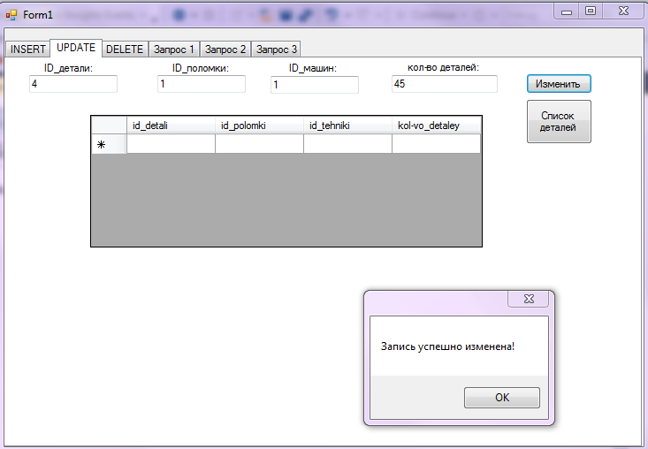

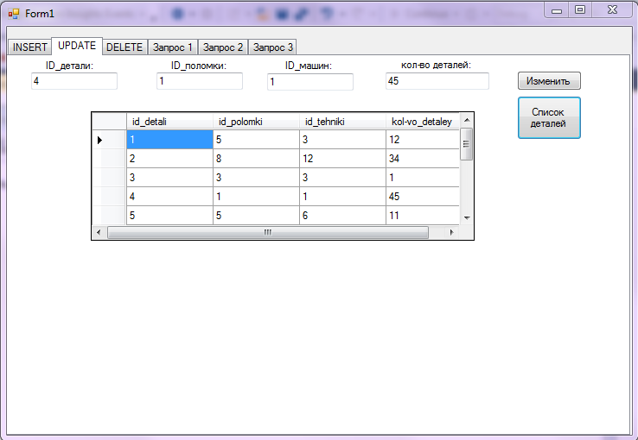

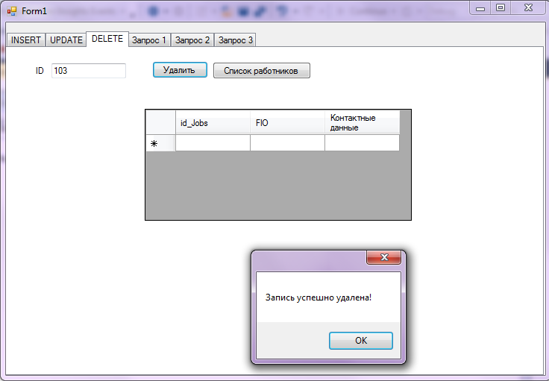

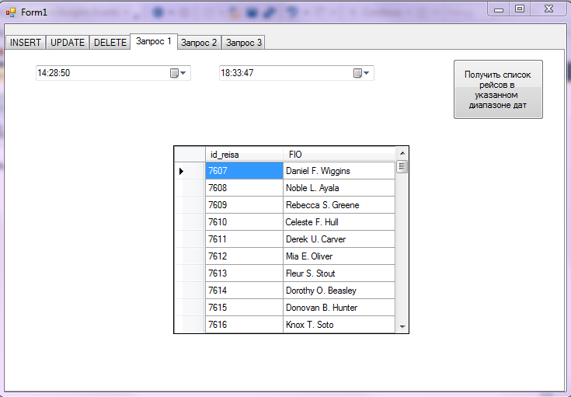

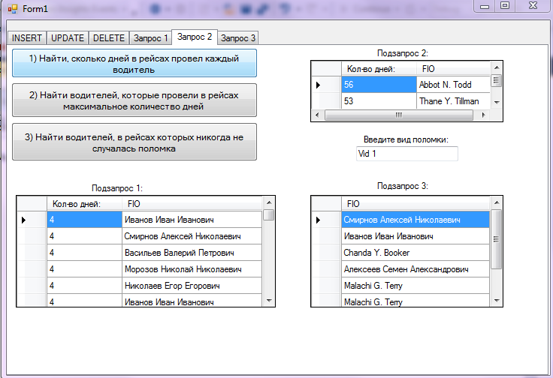

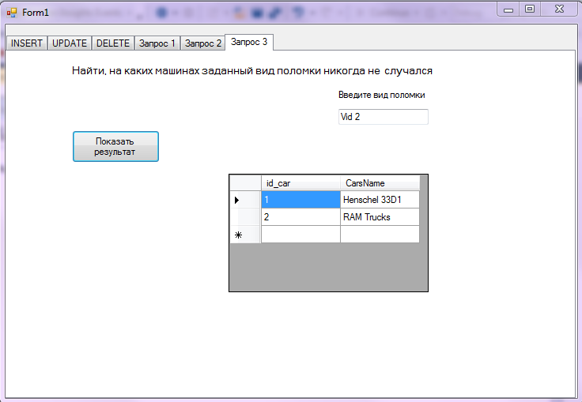

**Вывод*:*** выполнена программная реализация заданного задания на языке С#.